Bielsko-Biała, 27 czerwca 2017r.

DZP-3412/02/17

Do Wykonawców ubiegających
się o udzielenie zamówienia publicznego
_______________________________________

Uprzejmie informuję, iż w związku z ogłoszonym przetargiem nieograniczonym na usługę polegającą na wykonywaniu prac wchodzących w zakres obsługi codziennej pojazdów Miejskiego Zakładu Komunikacyjnego w Bielsku-Białej wpłynęła prośba o wyjaśnienie treści SIWZ oraz zapytania, na które Zamawiający udziela odpowiedzi:

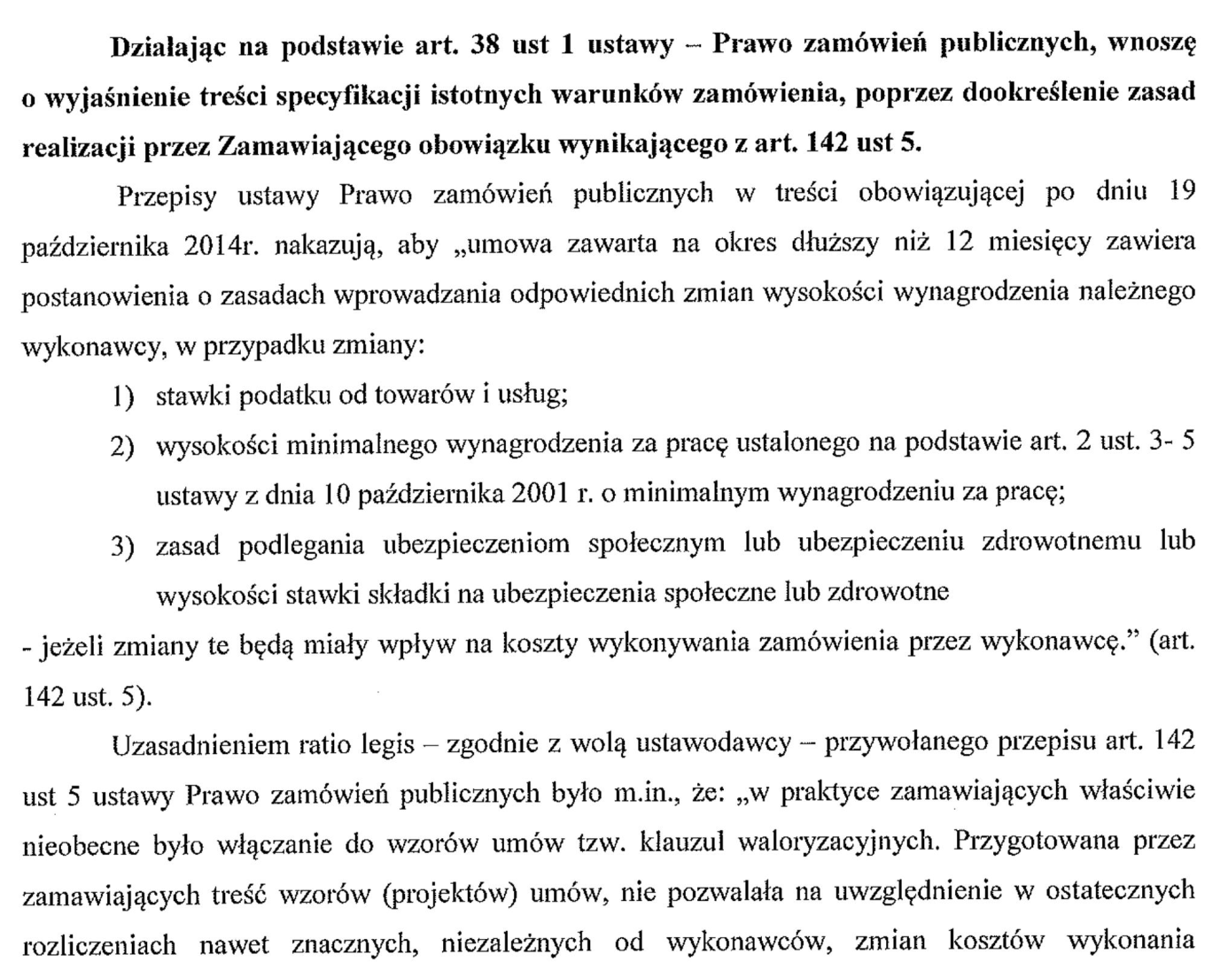

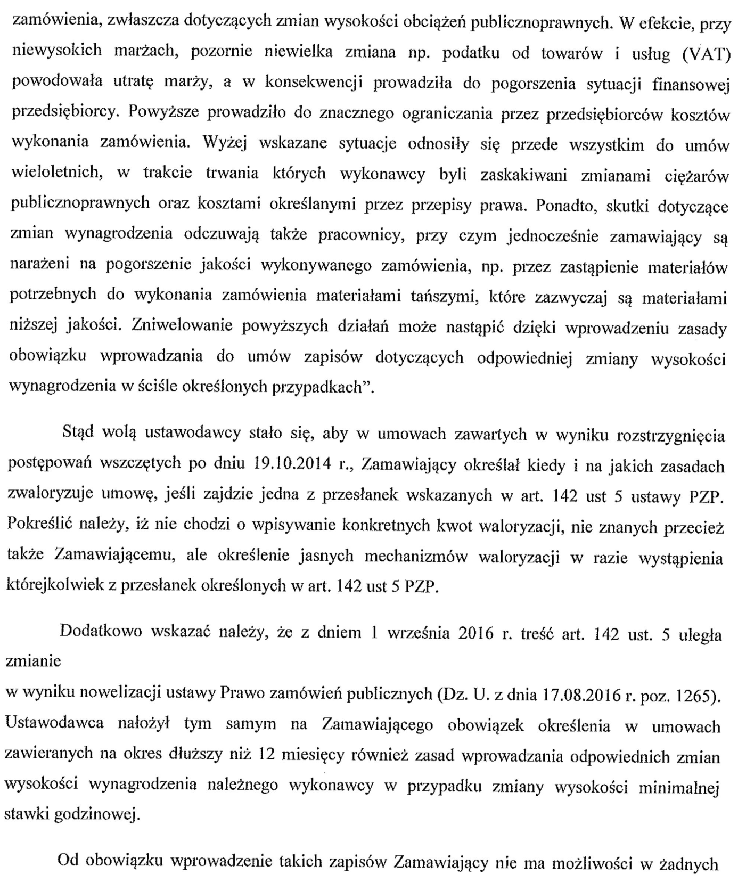

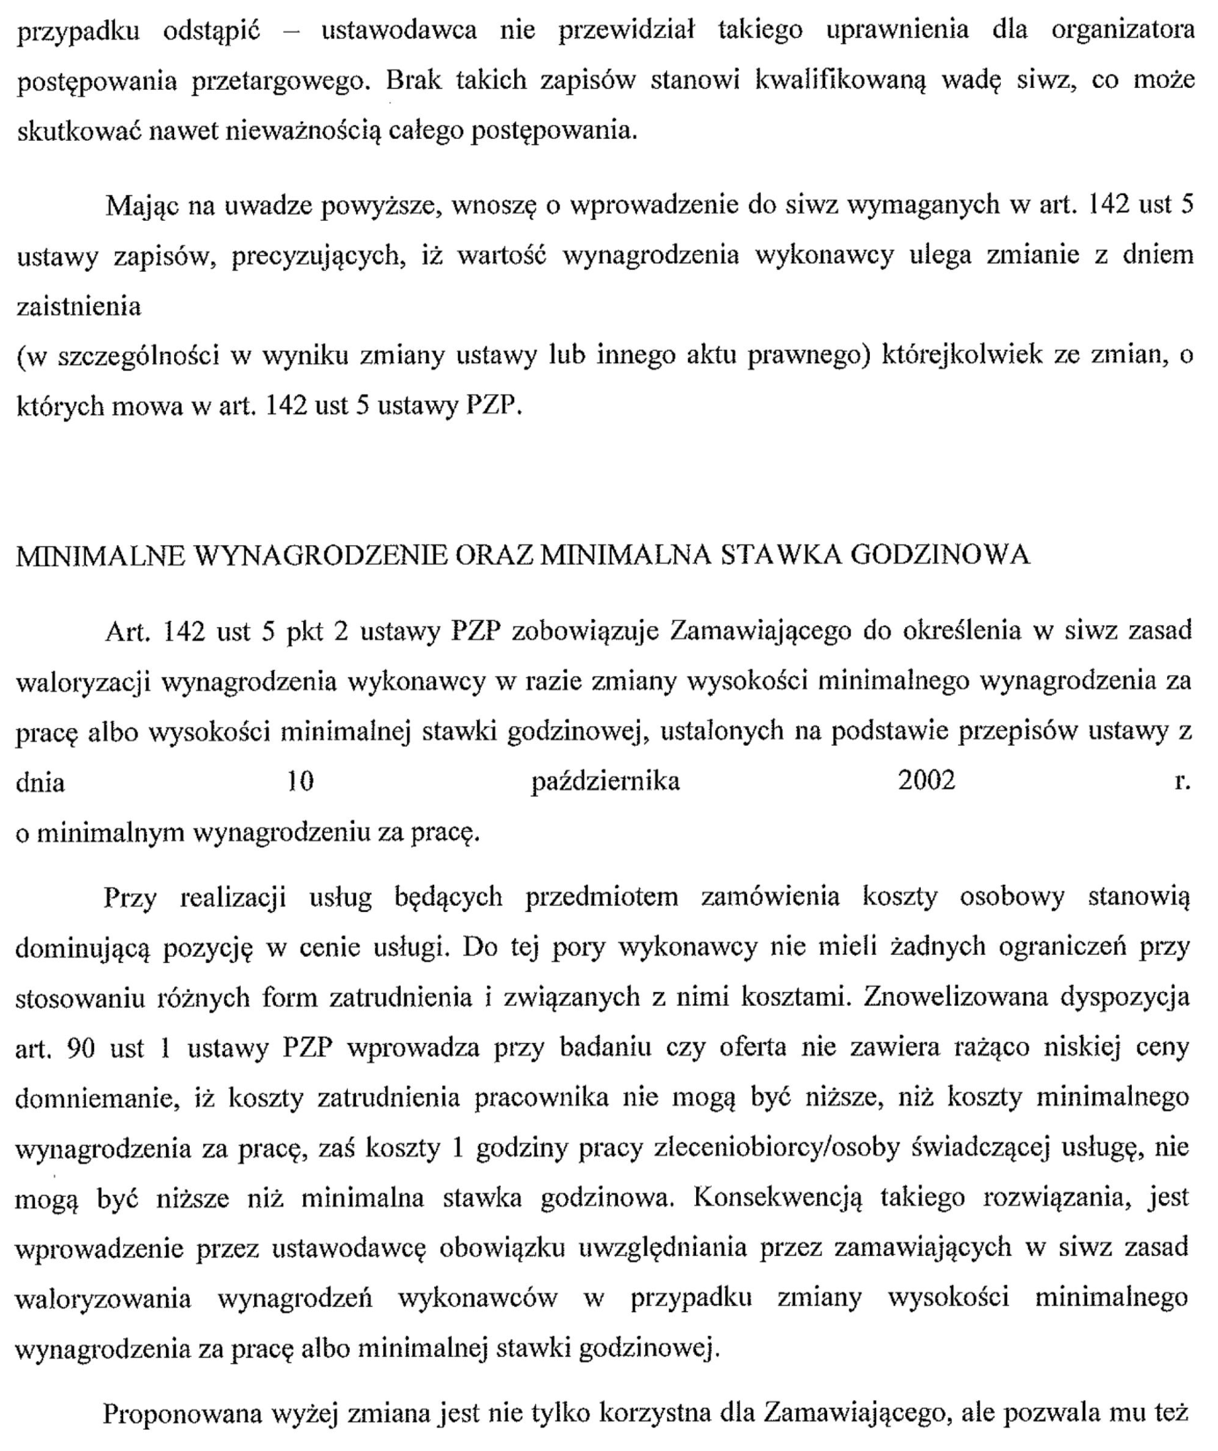

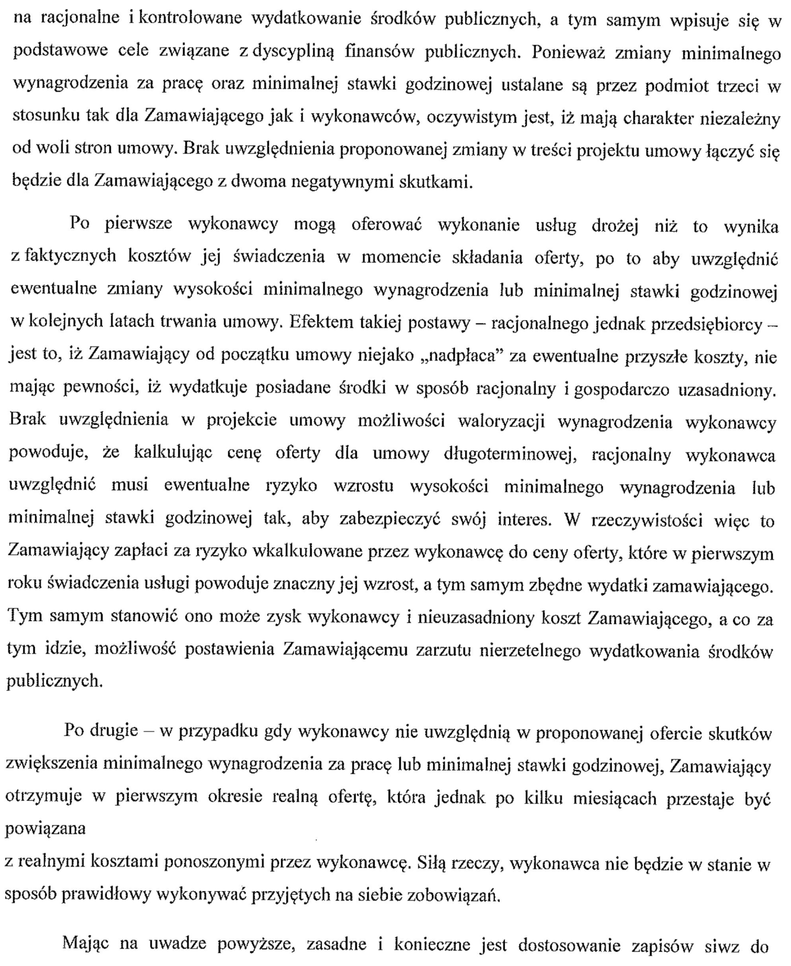

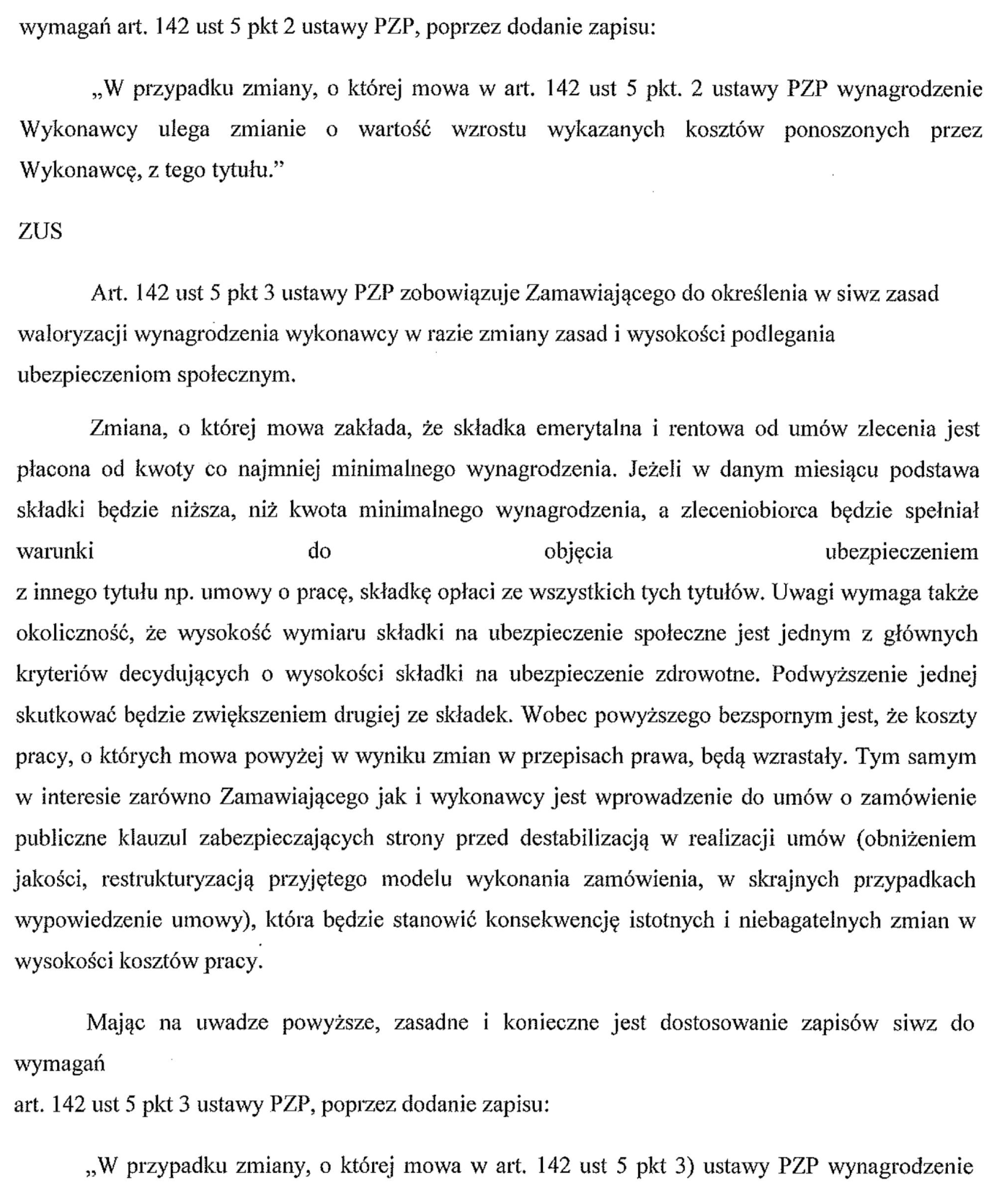

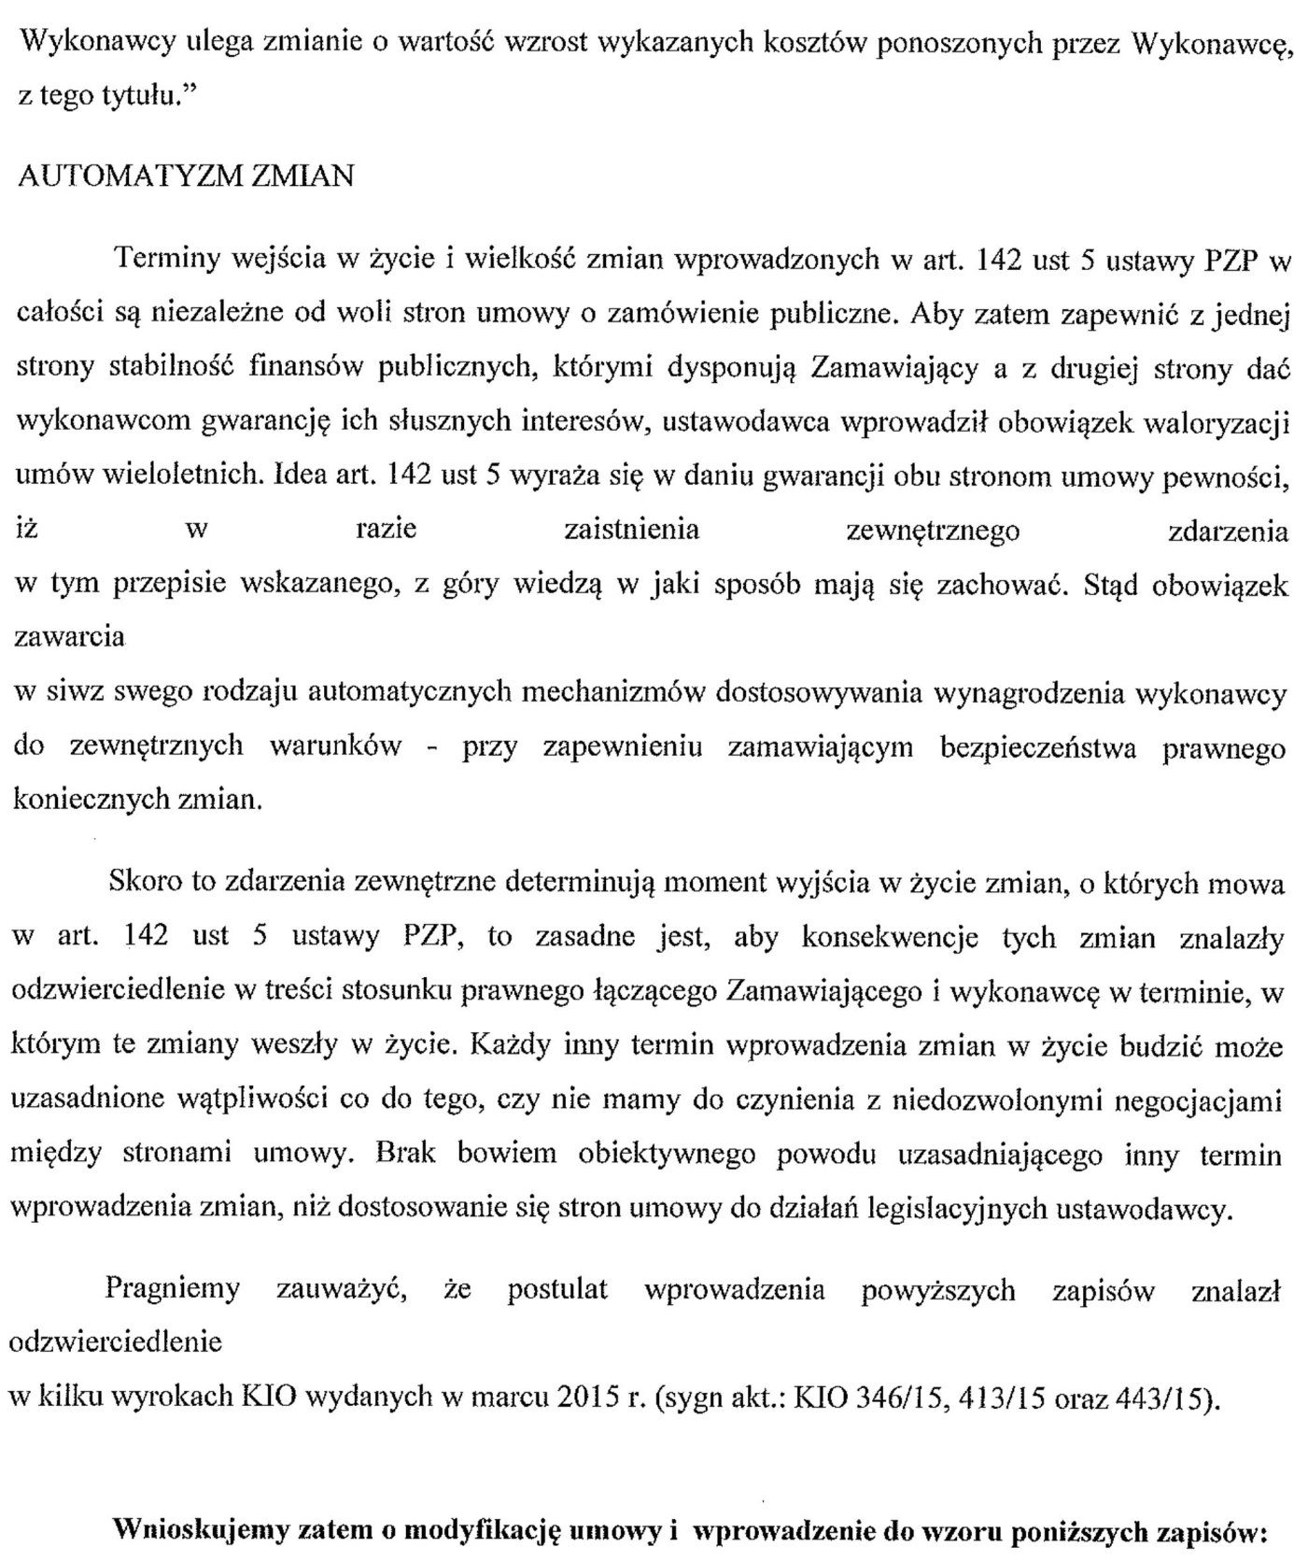

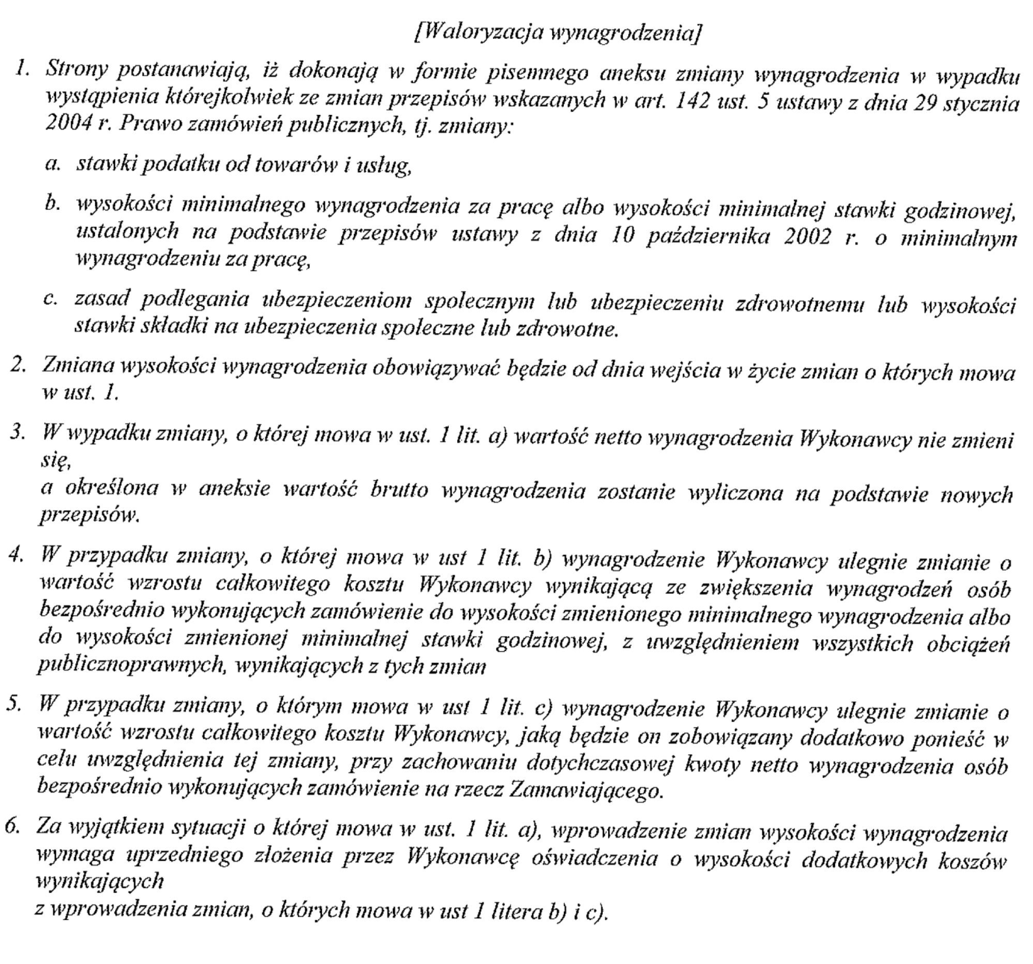

Wyjaśnienie.
Zamawiający dokonuje zmiany zapisów w projekcie umowy w § 9 i § 12 w następujący sposób:

„§ 9
- Zamawiający zobowiązuje się wypłacić Wykonawcy za wykonane prace wynagrodzenie
w oparciu o:
- miesięczny wykaz ilości prac zatwierdzony przez Zamawiającego stanowiący Załącznik Nr 3 do Umowy,
- ustaloną w przetargu stawkę, która wynosi za:
Codzienne sprzątanie wnętrza autobusu:
- przegubowego ………. zł netto za 1 sztukę plus należny podatek VAT,
- krótkiego ~ 12 m ………. zł netto za 1 sztukę plus należny podatek VAT,
- klasy MINI ~ 8 m ………. zł netto za 1 sztukę plus należny podatek VAT.
Okresowe (raz w miesiącu) mycie i sprzątanie autobusu:
- przegubowego ………. zł netto za 1 sztukę plus należny podatek VAT,
- krótkiego ~ 12 m ………. zł netto za 1 sztukę plus należny podatek VAT,
- klasy MINI ~ 8 m ………. zł netto za 1 sztukę plus należny podatek VAT.
Mycie pod ciśnieniem układów napędowych autobusu (silników, skrzyń biegów, schowków):
………. zł netto za 1 sztukę plus należny podatek VAT.
- Wynagrodzenie będzie płatne przelewem do ……… dni od daty otrzymania faktury, na rachunek bankowy Wykonawcy.

- Wynagrodzenie, o którym mowa w ust. 1 może ulec waloryzacji w przypadku zmiany:
- wskaźnika wzrostu cen towarów i usług publikowanych przez GUS, nie częściej niż raz w roku począwszy od 1 stycznia 2018 roku,
- stawki podatku od towarów i usług,
- wysokości minimalnego wynagrodzenia za pracę albo wysokości minimalnej stawki godzinowej, ustalonych na podstawie ustawy z dnia 10 października 2002 r. o minimalnym wynagrodzeniu za pracę,
- zasad podlegania ubezpieczeniom społecznym lub ubezpieczeniu zdrowotnemu lub wysokości stawki składki na ubezpieczenia społeczne lub zdrowotne.
- W przypadku zmiany, o której mowa w ust. 3 pkt 2) wartość netto wynagrodzenia Wykonawcy nie zmieni się, a wartość brutto wynagrodzenia zostanie wyliczona na podstawie nowych przepisów.
- W przypadku zmiany, o której mowa w ust. 3 pkt 3) wynagrodzenie Wykonawcy ulegnie zmianie
o wartość wzrostu całkowitego kosztu Wykonawcy wynikającą ze zwiększenia wynagrodzeń osób bezpośrednio wykonujących zamówienie do wysokości zmienionego minimalnego wynagrodzenia albo do wysokości zmienionej minimalnej stawki godzinowej, z uwzględnieniem wszystkich obciążeń publicznoprawnych, wynikających z tych zmian.
- W przypadku zmiany, o której mowa w ust. 3 pkt 4) wynagrodzenie Wykonawcy ulegnie zmianie
o wartość wzrostu całkowitego kosztu Wykonawcy, jaką będzie on zobowiązany dodatkowo ponieść w celu uwzględnienia tej zmiany, przy zachowaniu dotychczasowej kwoty netto wynagrodzenia osób bezpośrednio wykonujących zamówienie na rzecz Zamawiającego.
- Za wyjątkiem sytuacji, o której mowa w ust. 3 pkt 1) i 2) wprowadzenie zmian wysokości wynagrodzenia wymaga uprzedniego złożenia przez Wykonawcę oświadczenia o wysokości dodatkowych kosztów wynikających z wprowadzenia zmian, o których mowa w ust. 3 pkt 3) i 4). Wykonawca zobowiązany jest pisemnie poinformować o tym fakcie Zamawiającego nie później niż na 10 dni przed terminem zmiany cen.
- Sprzątanie hali obsług codziennych jest wkalkulowane w stawki, o których mowa w ust.1

„§ 12
(…)
- Zgodnie z art. 144 ustawy Pzp zakazuje się dokonania istotnych zmian postanowień niniejszej umowy w stosunku do treści oferty, na podstawie której dokonano wyboru Wykonawcy, za wyjątkiem:
  - (…),
  - zmiany przepisów prawa w taki sposób, że zapisy umowy będą sprzeczne z tymi (nowymi) przepisami, np. opisanymi w § 9 ust. 3 pkt 1) – 3).
  - (…),
  - (…).

Pytanie 1.
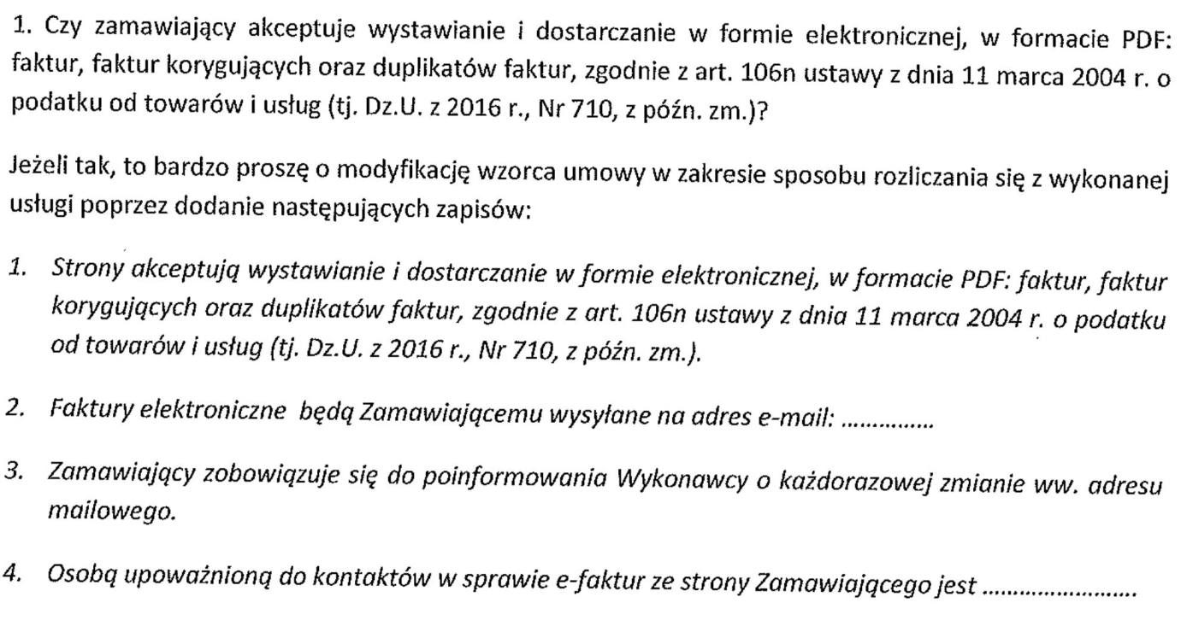

Odpowiedź 1.
Zamawiający nie wyraża zgody na wystawianie i dostarczanie faktur w formie elektronicznej, w formacie PDF.

Pytanie 2.
Odpowiedź 2.
W załączeniu Zamawiający przesyła projekt umowy na najem pomieszczenia socjalnego.

